**2020年临沂市初中学业水平考试物理试题**

**注意事项：**

**1.本试卷分第I卷（选择题）和第II卷（非选择题）两部分，共10页，满分100分，考试时间90分钟，答卷前，考生务必用0.5亳米黑色签字笔将自己的姓名、准考证号、座号填写在试卷和答题卡规定的位置、考试结束后，将本试卷和答题卡一并交回。**

**2.答题注意事项见答题卡，答在本试卷上不得分，**

**第I卷（选择题共40分）**

**一、选择题（每题所列出的四个选项中，只有一项最符合题目要求，每题2分，共40分）**

1.2020年6月23日9时43分，北斗三号最后一颗组网卫星发射成功（如图），北斗导航信息传递利用的是（　　）

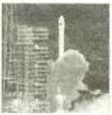

A. 电磁波 B. 超声波 C. 次声波 D. 紫外线

【答案】A

【解析】

【详解】电磁波可以在真空中传播，卫星是通过电磁波来传递信息的。

故选A。

2.在线学习期间，小明使用手机收看老师的教学直播，下列说法正确的是（　　）

A. 小明听到的讲课声不是振动产生的

B. 老师戴口罩讲课时响度变小，音调变低

C. 用耳机听课能在声源处减弱讲课声对家人的影响

D. 直播时老师与摄像头的距离应小于摄像头的焦距

【答案】C

【解析】

【详解】A．小明听到的讲课声是手机的扬声器振动产生的，故A错误；

B．当老师戴上口罩之后讲课时，学生听到老师的声音变小了，即响度变小，音调不变，故B错误；

C．用耳机听课时，可以在声源处减弱讲课声对家人的影响，故C正确；

D．摄像头与照相机原理相同，是利用物距大于二倍焦距时，成倒立缩小实像的规律制成的，直播时老师与摄像头的距离应大于二倍焦距，故D错误。

故选C。

3.聚餐时使用公筷公勺逐渐成为人们的共识，使用筷子夹菜时，筷子是一种杠杆、下列生活用具正常使用时也是杠杆，其中与筷子同类的是（　　）

A. 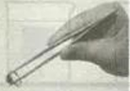镊子

B. 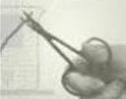剪子

C 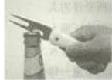起子

D. 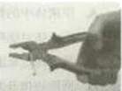钳子

【答案】A

【解析】

【详解】在使用筷子时，动力臂小于阻力臂，是费力杠杆。

A．镊子在使用过程中，动力臂小于阻力臂，是费力杠杆，符合题意；

B．剪子在使用过程中，动力臂大于阻力臂，是省力杠杆，不符合题意；

C．起子在使用过程中，动力臂大于阻力臂，是省力杠杆，不符合题意；

D．钳子在使用过程中，动力臂大于阻力臂，是省力杠杆，不符合题意。

故选A。

4.“珍爱生命，注意安全”是每个公民应具备的安全意识关于安全用电，下列做法正确的是（　　）

A. 将开关连接在零线上 B. 带电维修家庭电路

C. 将三脚插头改为两脚插头 D. 远离高压带电体

【答案】D

【解析】

【详解】A．家庭电路中，开关都应安装在火线上，这样在断开开关时，用电器才不会带电，更安全，故A错误；

B．家庭电路需要维修时，必须先断开开关，以免电路中有电流，发生触电事故，故B错误；

C．三脚插头是专门针对金属外壳用电器的，将三脚插头改为两脚插头，万一外壳带电，人会发生触电事故，故C错误；

D．安全用电的基本原则是不接触低压带电体，不靠近高压带电体，故D正确。

故选D。

5.2020年6月21日，天空中上演了本世纪最壮观的一场日环食，火红的太阳逐渐变成了一个金色的“指环”（如图）下列光现象，与日环食成因相同的是（　　）

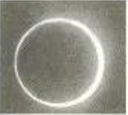

A. 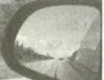镜中“路”

B. 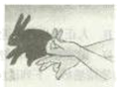墙上“兔”

C. 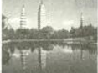水中“塔”

D. 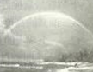空中“桥”

【答案】B

【解析】

【详解】日环食是由光的直线传播形成的。

A、镜中“路”属于平面镜成像，是由光的反射形成的，故A不符合题意；

B、墙上“兔”属于影子，是由光的直线传播形成的，故B符合题意；

C、水中“塔”是倒影，属于平面镜成像，是由光的反射形成的，故C不符合题意；

D、空中“桥”是彩虹，是光的色散现象，是由光的折射形成的，故D不符合题意。

故选B。

6.2019年10月27日7时35分，临沂国际马拉松赛鸣枪开赛。本次赛事使用无人机（如图）进行了航拍，无人机匀速下降的过程中（　　）

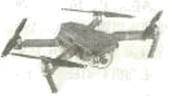

A. 失去了惯性 B. 重力不做功 C. 动能减小 D. 机械能减小

【答案】D

【解析】

【详解】A．任何物体都有惯性，无人机匀速下降的过程中具有惯性，故A不符合题意；

B．无人机匀速下降的过程中，在重力方向上通过了距离，所以重力做了功，故B不符合题意；

CD．无人机匀速下降的过程中，质量不变，速度不变，动能不变；高度越来越小，重力势能越来越小；所以机械能减小，故C不符合题意，D符合题意。

故选D。

7.水无常形，于千变万化中孕育自然奇观，下列水的物态变化，需要吸热的是（　　）

A. 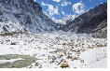雪融成溪

B. 气结成露

C. 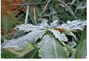气凝成霜

D. 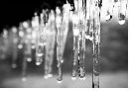水滴成冰

【答案】A

【解析】

【详解】A．雪融成溪，雪由固态变成液态，是熔化过程，需要吸收热量，故A符合题意；

B．露珠是空气中的水蒸气遇冷液化形成的水滴，需要放出热量，故B不符合题意；

C．霜是空气中的水蒸气遇冷凝华形成的冰晶，需要放出热量，故C不符合题意；

D．水滴成冰，水由液态变成固态，是凝固过程，需要放出热量，故D不符合题意。

故选A。

8.关于能源、信息和材料，下列说法正确的是（　　）

A. 天然气属于可再生能源 B. 核电站利用核裂变发电

C. 光纤利用电流传递信息 D. 麒麟芯片由超导材料制成

【答案】B

【解析】

【详解】A．天然气是化石能源，在地球上的储量是有限的，不可能在短期内从自然界得到补充的能源，属于不可再生能源，故A错误；

B．核电站是利用核裂变释放能量来发电的，故B正确；

C．光纤通信利用激光传递信息，故C错误；

D．麒麟芯片由半导体材料制成的，故D错误。

故选B。

9.2020年5月27日，我国珠峰高程测量登山队成功登顶，将五星红旗再次插上世界最高峰峰项，并进行相关测量工作，下列说法正确的是（　　）

A. 被带到峰项的测量器材质量变小

B. 队员登顶后呼吸困难与气压大有关

C. 登山鞋底锋利的鞋钉可以增大压强

D. 五星红旗吸收红光而反射其他色光

【答案】C

【解析】

【详解】A．质量是物体的一种属性，与位置无关，被带到峰顶的测量器材仅位置发生变化，质量不会改变，故A错误；

B．大气压随高度的增加而减小，随着海拔高度的升高，大气压逐渐减小，队员登顶后呼吸困难与气压小有关，故B错误；

C．登山鞋底锋利的鞋钉减小了受力面积，可以增大压强，故C正确；

D．不透明物体的颜色是由它反射的色光决定的，五星红旗反射红光而吸收其他色光，故D错误。

故选C。

10.居家防疫期间跑步机深受青睞，其核心装置是电动机下列实验能说明电动机工作原理的是（　　）

A. 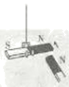 B. 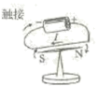 C. 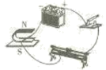 D. 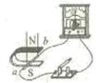

【答案】C

【解析】

【详解】电动机是利用通电导体在磁场里受力运动的原理制成的。

A．该装置是探究磁极间相互作用规律的实验，与电动机原理无关，故A不符合题意；

B．图中是奥斯特实验，证明了电流周围可以产生磁场，是电流的磁效应，与电动机的原理不同，故B不符合题意；

C．图中有电源，通电导体在磁场中受力运动，是电动机的原理，故C符合题意；

D．图中闭合电路的一部分导体在磁场中做切割磁感线运动，导体中产生感应电流，是电磁感应现象，是发电机的原理图，与电动机的原理不同，故D不符合题意。

故选C。

11.下列数据最接近实际的是（　　）

A. 课桌的高度约75dm B. 人正常步行的速度约1.2m/s

C. 一个鸡蛋的重力约50N D. 做完整套眼保健操用时约50s

【答案】B

【解析】

【详解】A．中学生的身高在160cm左右，课桌的高度大约是中学生身高的一半，在

80cm=8dm

左右，故A不符合题意；

B．人正常步行的速度约

4km/h=4×m/s≈1.1m/s

故B符合题意；

C．托起两个鸡蛋的力大约为1N，则一个鸡蛋的重力约0.5N，故C不符合题意；

D．做完整套眼保健操用时约

4min=240s

故D不符合题意。

故选B。

12.周末，小明骑自行车去书法广场感受书法的笔精墨妙，下列说法错误的是（　　）

A. 车把手上凹凸不平的花纹可以增大摩擦

B 紧急刹车时，小明由于惯性会向前倾

C. 停止蹬车后车会停下来，说明运动需要力来维持

D. 站在水平广场上的小明，所受重力和支持力是一对平衡力

【答案】C

【解析】

【详解】A．自行车把手上刻有花纹是在压力一定时，通过增大接触面的粗糙程度增大摩擦力，故A正确，不符合题意；

B．紧急刹车后，自行车由于惯性将保持原来运动状态继续向前运动一段距离，故B正确，不符合题意；

C．停止蹬车后车会停下来，是因为车子受到了摩擦力的作用，这说明力是改变物体运动状态的原因，物体的运动不需要力来维持，故C错误，符合题意；

D．站在水平广场上的小明，处于静止状态，受到的合力为0，受到的竖直向下的重力和竖直向上支持力是一对平衡力，故D正确，不符合题意。

故选C。

13.破壁机可以瞬间击破食物细胞壁，让食材营养释放更充分某品牌破壁机（如图）设置了安全开关S1和工作开关S2，当杯体放在主机上时S1自动闭合，安全指示灯亮起；再闭合S2，电动机启动破壁，下列电路图符合上述要求的是（　　）

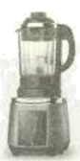

A. 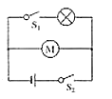 B. 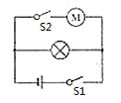 C. 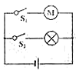 D. 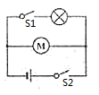

【答案】B

【解析】

【详解】当杯体放在主机上时S1自动闭合，安全指示灯亮起，说明该电路是接通的，即S1能控制灯泡；此时电动机不工作，说明电动机和灯泡是并联的；再闭合S2，电动机启动破壁，这说明S2和电动机串联在一个支路中，所以开关S1在干路中，故B符合题意，ACD不符合题意。

故选B。

14.关于温度，热量和内能，下列说法正确的是（　　）

A. 0℃的冰块内能为零 B. 温度高的物体含有的热量多

C. 热传递的方向由内能大小决定 D. 物体吸收热量温度不一定升高

【答案】D

【解析】

【详解】A．任何物体都有内能，0℃的冰块也具有内能，故A错误；

B．热量是过程量，不能说物体含有热量，故B错误；

C．发生热传递的条件是存在温度差，热量总是从高温物体传向低温物体，跟内能多少无关，故C错误；

D．物体吸收了热量，内能一定增加，但温度不一定升高，例如晶体的熔化过程；故D正确。

故选D。

15.2019年12月17日，我国第一艘国产航母山东舰（如图）在海南三亚某军港交付海军，下列说法正确的是（　　）

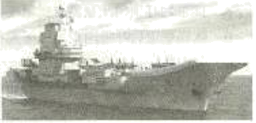

A. 停在静止航母上的舰载机受力平衡

B. 相对航母，起飞的舰载机是静止的

C. 舰载机起飞时，空气浮力大于重力

D. 舰载机起飞后，航母所受浮力增大

【答案】A

【解析】

【详解】A．停在静止航母上的舰载机处于静止状态，受到的合力为0，受力平衡，故A正确；

B．相对航母，起飞的舰载机与航母之间有位置的变化，是运动的，故B错误；

C．起飞时，由于机翼的特殊形状，机翼上面的空气流动速度快，压强小，产生向上的升力，此升力大于重力，飞机才能够上升；飞机不是利用浮力升空的，故C错误；

D．航母静止在水面上，处于漂浮状态，浮力等于重力；舰载机起飞后，航母的重力减小，则所受浮力减小，故D错误。

故选A。

16.两只规格相同的灯泡按下图方式连接，将开关S1和S2闭合，则（　　）

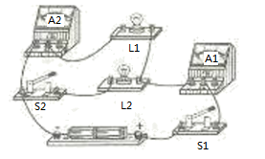

A. 两灯泡是串联的 B. 电流表A2测灯泡L2的电流

C. 电流表A1的示数是A2的两倍 D. 断开S2后，灯泡L1的亮度变大

【答案】C

【解析】

【详解】ABC．由图可知，两个灯泡并联，电流表A2测通过灯泡L1的电流，电流表A1测量干路中的电流，两个灯泡规格相同，通过两个灯泡的电流相等，由并联电路电流的规律可知干路中的电流是支路中的电流的2倍，所以电流表A1的示数是A2的两倍，故C符合题意，AB不符合题意；

D．断开S2后，为L1的简单电路，灯泡L1两端的电压等于电源电压，两灯并联时，L1两端的电压也等于电源电压，所以灯泡L1的亮度不变，故D不符合题意。

故选C。

17.下图是“伏安法”测电阻的电路图、闭合开关S，将滑片P向左滑动的过程中（　　）

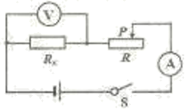

A. 电流表示数变小 B. 电压表示数不变

C. 电路总功率变小 D. 两表示数的比值不变

【答案】D

【解析】

【详解】由电路图可知，电阻*R*x与滑动变阻器*R*串联，电压表测定值电阻*R*x两端的电压，电流表测电路中的电流。

A．当滑片P向左滑动时，接入电路的电阻变小，电路的总电阻变小，根据*I*=可知，电路中的电流变大，即电流表示数变大，故A错误；

B．根据*U*=*IR*可知，定值电阻的阻值不变，电流变大，则其两端的电压变大，即电压表示数变大，故B错误；

C．电源电压不变，电流变大，根据*P*=*UI*可知，电路总功率变大，故C错误；

D．电压表与电流表示数的比值为待测电阻*R*x的阻值，阻值不变，比值不变，故D正确。

故选D。

18.当光具座上蜡烛、凸透镜和光屏的位置如图所示时，光屏上承接到烛焰清晰的像，下列判断正确的是（　　）

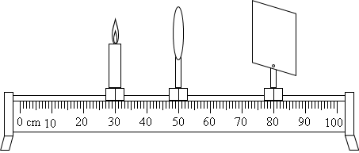

A. 该凸透镜的焦距是10cm

B. 光屏上像的特点与照相机相同

C. 仅将凸透镜移至60cm刻度线处，光屏上可再次成清晰的像

D. 仅将蜡烛移至20cm刻度线处，光屏上模糊成像类似远视眼

【答案】C

【解析】

【详解】A．由图可知，物距

*u*=50.0cm-30.0cm=20.0cm

2*f*＞20.0cm＞*f*①

像距

*v*=80.0cm-50.0cm=30.0cm

30.0cm＞2*f*②

由①②得到

15.0cm＞*f*＞10.0cm

故A错误；

B．物距大于1倍焦距小于2倍焦距，光屏上成倒立、放大的实像，投影仪与此原理相同，故B错误；

C．仅将凸透镜移至60cm刻度线处，此时物距为

600cm-30.0cm=30.0cm

像距为

80.0cm-60.0cm=20.0cm

由光路的可逆性可知，光屏上得到倒立、缩小的实像，故C正确；

D．凸透镜成实像，物远像近像变小，仅将蜡烛移至20cm刻度线处，物距增大，像距变小，光屏位置不变，像成在光屏的前方，由于近视眼所成的像在视网膜的前方，所以光屏上模糊成像类似近视眼，故D错误。

故选C。

19.如图所示，水平桌面上两只相同的烧杯中分别盛有甲、乙两种不同液体，两个相同的物块在液体中静止时，两烧杯液面相平，则（　　）

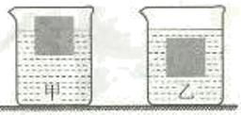

A. 甲液体中的物块所受浮力大 B. 乙液体对烧杯底部的压强大

C. 两烧杯对桌面的压强一样大 D. 两物块排开液体的质量一样大

【答案】D

【解析】

【详解】由图可知，物块在甲、乙液体中分别处于漂浮和悬浮状态。

A．因为物体漂浮或悬浮时，受到的浮力和自身的重力相等，所以两个相同的物块在两杯中受到的浮力相等，都等于它们的重力，不符合题意；

B．根据浮沉条件可知，物体漂浮时

*ρ*液＞*ρ*物

物体悬浮时

*ρ*液=*ρ*物

所以

*ρ*液甲＞*ρ*物，*ρ*液乙=*ρ*物

由此可得

*ρ*液甲＞*ρ*液乙

两杯中液面相平，根据*p*=*ρgh*可知，烧杯底受到液体的压强

*p*液甲＞*p*液乙

不符合题意；

C．烧杯中液面相平，甲中物块排开液体的体积较小，甲液体的体积大于乙液体的体积，由于甲液体的密度大于乙液体的密度，甲液体的质量大于乙液体的质量，由*G*=*mg*可知甲液体的重力大于乙液体的重力，烧杯相同，物块相同，所以液体、烧杯和物块的总重力的关系为

*G*总甲＞*G*总乙

由可知甲杯对桌面的压强较大，故C不符合题意；

D．物块在甲、乙两杯中分别处于漂浮和悬浮状态，物块的重力等于浮力，浮力等于排开液体的重力，所以排开液体的重力等于物块的重力，两个物块重力相等，所以排开液体的重力相等，由*G*=*mg*可知两物块排开液体的质量相等，故D符合题意。

故选D。

20.小灯泡的*I*-*U*图像如图甲所示，将它与定值电阻*R*并联，如图乙所示，闭合开关S1，电流表的示数为0.2A；再闭合开关S2，电流表的示数增加了0.25A．则（　　）

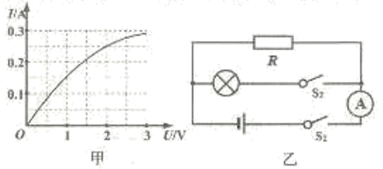

A. 电源电压为2V B. 灯泡功率为5W

C. 定值电阻的阻值为8Ω D. 电路总功率为9W

【答案】A

【解析】

【详解】A．闭合开关S1，为*R*的简单电路，电流表测量通过*R*的电流，电流表的示数为0.2A；再闭合开关S2，灯与*R*并联，由并联电路各支路互不影响，通过*R*的电流不变，电流表的示数增加了0.25A，即通过灯的电流为0.25A，由图甲可知，灯两端的电压为2V，即电源电压为2V，符合题意；

B．灯的功率为

*P*=*UI*=2V×0.25A=0.5W

不符合题意；

C．定值电阻的阻值为

*R*==10Ω

不符合题意；

Ｄ．由并联电路电流的规律，干路电流为

*I*总=0.2A+0.25A=0.45A

电路总功率为

*P*=*UI*总=2V×0.45A=0.9W

不符合题意．

故选A。

**第II卷（非选择题共60分）**

**二、填空题（每空1分，共18分）**

21.茶是世界三大饮品之一，起源于中国，盛行于世界。2020年5月21日是联合国确定的首个“国际茶日”，农业农村部与联合国粮农组织开展系列宣传活动，国家主席习近平致信表示热烈祝贺。

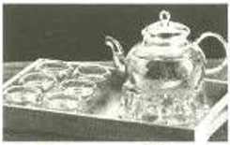

(1)如图所示的茶壶利用了______原理，方便倒水饮茶；

(2)用电热壶将1kg初温为15℃的水烧到95℃，水吸收的热量为______J[水的比热容为4.2×103/（kg·℃）]；

(3)用热水冲泡茶叶时，茶叶随水而动，说明力可以改变物体的______；茶叶的温度升高，内能增加，这是通过______的方式改变了茶叶的内能；

(4)茶香四溢说明分子______；

(5)悬浮在水中的茶叶受到的重力______（选填“大于”“小于”或“等于”）浮力；

(6)透过透明的玻璃茶壶看到茶叶“变大了”，这是光的______造成的。

【答案】 (1). 连通器 (2). 3.36×105 (3). 运动状态 (4). 热传递 (5). 永不停息地做无规则运动 (6). 等于 (7). 折射

【解析】

【详解】(1)[1]茶壶的壶嘴和壶身就构成了一个连通器，水不流动时，液面就是相平的。

(2)[2]水吸收的热量

*Q*吸=*cm*Δ*t*=4.2×103J/(kg·℃)×1kg×(95℃-15℃)=3.36×105J

(3)[3]用热水冲泡茶叶时，茶叶随水而动，茶叶的运动状态发生改变，说明力可以改变物体的运动状态。

[4]改变内能的方式包括做功和热传递，茶叶的温度升高，内能增加，通过热传递的方式改变了茶叶的内能。

(4)[5]茶香四溢属于扩散现象，说明分子永不停息地做无规则运动。

(5)[6]由浮沉条件可知，茶叶在水中悬浮时，茶叶受到的重力等于浮力。

(6)[7]透过透明的玻璃茶壶看到茶叶“变大了”，属于凸透镜成像，这是光的折射形成的。

22.2019年12月31日7时10分，随着G1587次列车（如图）缓缓驶出站台，鲁南高铁真正融入全国高铁网。

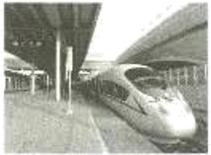

(1)站台上设有黄色安全线，与列车高速驶过时车体附近气体流速大，压强______（选填“大”或“小”）有关；

(2)乘坐该趟列车的小明进入温暖的车厢时，眼镜片上立即蒙上了一层“水雾”，这是水蒸气______（填物态变化名称）的结果；

(3)用列车上的插座给充电宝充电时，充电宝属于______（选填“电源”或“用电器”）。

【答案】 (1). 小 (2). 液化 (3). 用电器

【解析】

【详解】(1)[1]当高速列车通过时车体附近气体流速大，造成人和列车之间的空气流速大，压强小，人外侧的压强大，容易把人压向列车，容易出现交通事故，所以等候列车时站在安全线以外。

(2)[2]冬天列车内的温度很高，使周围空气中的水蒸气温度升高，当遇到温度较低的玻璃镜片时，热的水蒸气发生液化现象变成小水珠附着在镜片上，所以镜片上出现雾气。

(3)[3]给充电宝充电时，充电宝会消耗电能，它相当于用电器。

23.某导体两端电压为6V时，通过它的电流为0.4A；当该导体两端电压为3V时，通过它的电流为______A，当该导体两端电压为0V时，它的电阻为______Ω。

【答案】 (1). 0.2 (2). 15

【解析】

【详解】[1]导体的电阻

*R*==15Ω

电阻是导体本身的一种性质，与两端的电压和通过的电流无关，当该导体两端电压为3V时，导体的阻值仍为15Ω不变，通过它的电流

*I*′==0.2A

[2]电阻是导体本身的一种性质，与两端的电压和通过的电流无关，当该导体两端电压为0V时，它的电阻不变，仍为15Ω。

24.如图是探究“浮力的大小与哪些因素有关”的实验步骤之一，弹簧测力计的示数为______N；若石块重2.6N，则它所受浮力为______N。

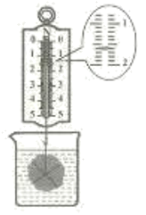

【答案】 (1). 1.6 (2). 1

【解析】

【详解】[1]由图可知，弹簧测力计的分度值是0.1N，弹簧测力计的示数是1.6N。

[2]它所受浮力

*F*浮=*G*-*F*=2.6N-1.6N=1N

25.2020年5月3日，央视新闻《以青春的名义》栏目播出《孔德庆：从月球到火屋的守望》孔德庆是一位从临沂走出来的太空守望者，为了接收来自火星探测器的微弱信号他和同事们进行了70m天线建设。如图所示，天线反射体质量为4.5×105kg，它的重力为______N；吊装反射体时用到滑轮组，其中能改变拉力方向的是______滑轮；若吊装机械在10min内将反射体匀速提升了6m，则吊装机械对反射体做功______J，做功的功率为______W（*g*取10N/kg）。

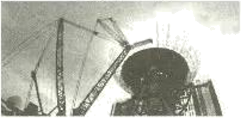

【答案】 (1). 4.5×106 (2). 定 (3). 2.7×107 (4). 4.5×104

【解析】

【详解】[1]天线反射体质量为4.5×105kg，它的重力为

*G*=*mg*=4.5×105kg×10N/kg=4.5×106N

[2]根据定滑轮的特点可知，使用定滑轮可以改变力的方向，所以需要使用定滑轮。

[3]吊装机械在10min内将反射体匀速提升了6m，则吊装机械对反射体做功为

*W*=*Gh*=4.5×106N×6m=2.7×107J

[4]做功的功率为

*P*==4.5×104W

**三、作图与实验题（第26题2分，第27题5分，第28题4分，第29题6分，第30题7分，共24分）**

26.在图中，作出静止在斜面上物体所受重力的示意图，*O*是物体的重心。

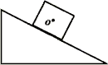

【答案】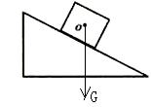

【解析】

【详解】从物体的重心*O*沿竖直向下的方向画一条带箭头的线段，并用符号*G*表示，如图所示：



27.在图中，用箭头标出*P*点磁感线的方向。

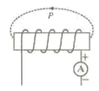

【答案】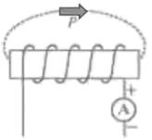

【解析】

【详解】根据电流的接法可知，电流从螺线管的左端流入，右端流出，根据安培定则可知，螺线管的右端为N极、左端为S极，在磁体的外部磁感线从N极出来，回到S极，所以*P*点磁感线的方向是向右的，如图所示：



28.小明用图甲所示装置探究水的沸腾特点。

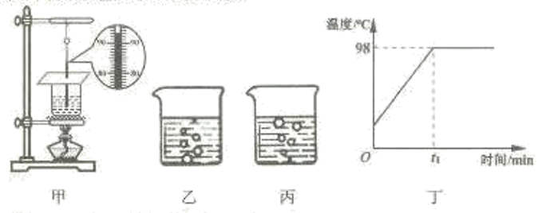

(1)除温度计外，本实验还需要的测量工具是______；

(2)组装图甲所示实验装置时，应按照______（选填“自上而下”或“自下而上”》的顺序进行；

(3)某时刻温度计的示数如图甲所示，此时水的温度为______℃，这时小明观察到水中产生气泡的现象如图______所示；

(4)图丁是小明根据实验数据描绘的水的沸腾图像，由图像可知，水的沸点不是100℃，这是因为______（选填序号）。

A．实验操作错误造成的

B．实验误差引起的

C．当地气压低于1标准大气压

【答案】 (1). 秒表 (2). 自下而上 (3). 93 (4). 乙 (5). C

【解析】

【详解】(1)[1]在实验中，还需要用秒表记录时间。

(2)[2]在使用酒精灯时，需要用其外焰加热，所以要先根据酒精灯确定铁圈的位置；又因为使用温度计时，温度计的玻璃泡要完全浸没在液体中，但不能碰到容器底和容器壁，所以要根据温度计的长度确定横杆的位置，因此按照“由下至上”安装实验装置。

(3)[3][4]温度计的分度值是1℃，此时是零上，读作93℃；乙图中气泡在上升过程中体积逐渐减小，所以是沸腾前的现象；丙图中气泡在上升过程中体积逐渐变大，所以是沸腾时的现象。这时水还没有沸腾，小明观察到水中产生气泡的现象是乙图中的现象。

(4)[5]根据图象可知，水在沸腾过程中保持98℃不变，所以水的沸点为98℃，小于一个标准大气压下水的沸点，由于当时的大气压小于1个标准大气压，故C符合题意。

29.小明洗漱时感觉离镜子越近镜中的像越大，这与课本中描述的平面镜成像特点不相符，于是，他用带支架的玻璃板，两支完全相同的蜡烛、刻度尺，白纸、光屏、火柴，铅笔等实验器材进行了探究。

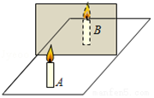

(1)实验探究应在______（选填“较暗”或“较亮”）的环境中进行；

(2)用玻璃板代替平面镜，既能成像又便于确定______；

(3)点燃玻璃板前的蜡烛A，将蜡烛B放在玻璃板后并移动至适当位置，蜡烛B能与蜡烛A的像完全重合，如图所示，多次改变蜡烛A距玻璃板的距离，相应移动蜡烛B后总能与A的像完全重合，这说明平面镜成像的大小与物体到镜面的距离______（选填“有关”或“无关”）；

(4)小明继续探究平面镜成像的其他特点，他将光屏放在蜡烛B的位置，光屏承接不到蜡烛A的像，说明平面镜所成的像是______像。

【答案】 (1). 较暗 (2). 像的位置 (3). 无关 (4). 虚

【解析】

【详解】(1)[1]平面镜成像时，环境越黑暗，物体和环境的对比度越大，物体越亮，物体在平面镜中成像越清晰。

(2)[2]玻璃板既能让光透过也可以反射光，既能成像又便于确定像的位置，所以用玻璃板代替平面镜。

(3)[3]A与B大小完全相同，B与A的像完全重合，说明A的像与A的大小相同，不论物到镜的距离远还是近都得看到相同的现象，这说明像与物的大小相同，与距离无关。

(4)[4]虚像不能用光屏承接，光屏放在蜡烛B的位置上，发现光屏上不能承接到像，说明平面镜成的像是虚像。

30.为预防新冠肺炎，小明用密度为0.8g/cm3的纯酒精配制了浓度为75%的酒精，他查阅资料得知浓度为75%的医用酒精的密度为0.87g/cm3，为检验自已配制的酒精是否合格，他进行了如下实验和分析：

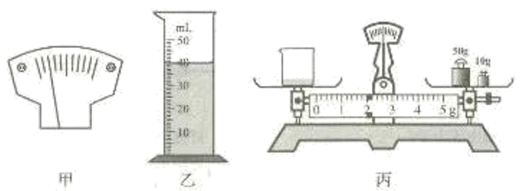

(1)将天平放在水平台上并将游码移至标尺左端的零刻度线上，横梁静止时指针如图甲所示，此时应将横梁右端的平衡螺母向______（选填“左”或“右”）调节，使横梁在水平位置平衡；

(2)将适量配制的酒精倒入烧杯中，并用天平测量烧杯和酒精的总质量通过加减砝码的一番操作，当小明将砝码盒中最小的砝码放入右盘后，横梁指针仍如图甲所示，接下来他应该______（选填序号）；

A．向右调节平衡螺母

B．向右移动游码

C．取下最小的砝码后移动游码

(3)测出烧杯和酒精的总质量为98g后，将烧杯中的一部分酒精倒入量筒，如图乙所示，则量筒中酒精的体积为______cm3；

(4)测量烧杯和剩余酒精的总质量，天平横梁平衡时如图丙所示，则烧杯和剩余酒精的总质量为______g；

(5)小明配制的酒精的密度为______g/cm3。为符合要求，他应该向配制的酒精溶液中添加适量的______（选填“纯酒精”或“水”）。

【答案】 (1). 右 (2). B (3). 40 (4). 62 (5). 0.9 (6). 纯酒精

【解析】

【详解】(1)[1]调节天平在水平台面上平衡时要将平衡螺母向指针偏转的相反方向调节，指针偏向分度盘的左侧，所以应向右调节平衡螺母。

(2)[2]天平平衡后，把物体放在左盘，用镊子向右盘加减砝码，当把砝码盒中最小的砝码放入右盘后，发现指针偏向分度盘的左侧，砝码盒中没有质量更小的砝码，需要向右移动游码，故选B。

(3)[3]此时酒精面对应40mL处，量筒内酒精的体积

*V*=40mL=40cm3

(4)[4]由图丙可知，烧杯和剩余酒精的总质量

50g+10g+2g=62g

(5)[5]量筒内酒精的质量

*m*=98g-62g=36g

酒精的密度

=0.9g/cm3

[6]浓度为75%的医用酒精的密度为0.87g/cm3，小明配制的酒精的密度偏大，需要让酒精的密度减小，根据酒精的密度小于水的密度可知，应该向杯中加入适量的纯酒精。

31.在“测量额定电压为2.5V的小灯泡的电功率”的实验中。

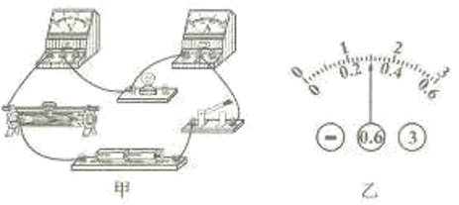

(1)用笔画线代替导线，将图甲补充完整（ ）；

(2)正确连线后闭合开关，小灯泡不亮，电流表无示数，电压表有示数，电路故障可能是小灯泡______；

(3)排除故障后，移动滑片至某一位置时电压表的示数为2.2V，为使小灯泡正常发光，应将滑片向______（选填“左”或“右”）移动；

(4)当电压表的示数为2.5V时，电流表的示数如图乙所示，则小灯泡的额定电流为______A；额定功率为______W；

(5)下表记录了部分实验数据，分析数据可知，小灯泡的电阻随电压的增大而______（选填“增大”“减小”或“不变”）；

|  |  |  |  |  |
| --- | --- | --- | --- | --- |
| 实验序号 | 电压*U*/V | 电流*I*/A | 电功率*P*/W | 灯泡亮度 |
| 1 | 1.0 | 0.14 | 0.14 | 很暗 |
| 2 | 1.7 | 0.22 | 0.374 | 较暗 |
| 3 | 2.5 |  |  | 正常 |
| 4 | 3.0 | 0.32 | 0.96 | 较亮 |

(6)若仅将小灯泡换成阻值为5Ω的定值电阻，利用本实验器材还能完成下列哪个实验______（选填序号）。

A．探究电流与电阻的关系 B．探究电流与电压的关系

【答案】 (1). 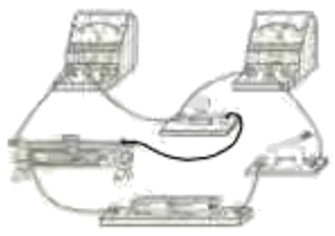 (2). 断路 (3). 左 (4). 0.3 (5). 0.75 (6). 增大 (7). B

【解析】

【详解】(1)[1]将电压表和灯泡并联，如图所示：



(2)[2]闭合开关，小灯泡不亮，电流表无示数，可能电路中存在断路，电压表有示数，可能灯泡断路。

(3)[3]要使灯泡正常工作，灯泡两端电压应从2.2V增大到2.5V，由串联分压可知滑动变阻器的电阻要减小，根据实物图可知滑片应向左端移动，使电压表的示数为2.5V。

(4)[4][5]由图乙可知，电流表的量程是0-0.6A，电流表的分度值是0.02A，电流表的示数是0.3A，小灯泡的额定功率

*P*=*UI*=2.5V×0.3A=0.75W

(5)[6]由实验数据可知，4次实验的电阻

*R*1=≈7.1Ω

*R*2=≈7.7Ω

*R*3=≈8.3Ω

*R*4=≈9.4Ω

由实验数据可知，小灯泡的电阻随电压的增大而增大。

(6)[7]A．探究电流与电阻关系时，应控制电阻两端的电压不变，改变定值电阻的阻值，只有一个电阻，不能完成此实验，不符合题意。

B．探究电流与电压的关系时，应控制电阻的阻值不变，改变电阻两端的电压，能完成此实验，符合题意。

故选B。

**四、计算题（第31题10分，第32题8分，共18分）**

32.新冠肺炎肆虐，武汉封城，全国各地纷纷伸出援助之手，2020年1月29日，我市兰陵县捐赠的首批200t优质大蒜由10辆货车运往武汉（如图）其中辆货车装满大蒜后总重为3.0×105N，车轮与地面的总接触面积为0.5m2，该货车在某段平直高速公路上以108km/h的速度匀速行驶时，受到的阻力为5.0×103N，30min内消耗柴油24L，已知柴油的密度*ρ*=0.85×103kg/m3。热值*q*=4.3×107J/kg，求：

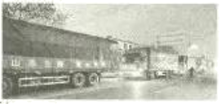

(1)该货车静止时对水平路面的压强；

(2)24L柴油完全燃烧放出的热量；

(3)30min内该货车牵引力所做的功。

【答案】(1)；(2)；(3)

【解析】

【详解】(1)该货车静止时对水平路面的压力

*F*=*G*=3.0×105N



(2)柴油的质量



柴油完全燃烧放出的热量



(3)30min内货车行驶的路程



货车匀速行驶，受到的牵引力和阻力是平衡力，牵引力

*F*=*f*=5.0×103N



答：(1)该货车静止时对水平路面的压强是；

(2)24L柴油完全燃烧放出的热量是；

(3)30min内该货车牵引力所做的功是。

33.图甲是某品牌家用蛋糕机，该蛋糕机配有很多卡通模型，可以做出多种多样的创意小蛋糕，图乙是该蛋糕机的简化电路图，可以实现蛋糕机的低、中、高三挡加热功能。单独闭合开关S1时，蛋糕机处于440W的低温挡加热状态；单独闭合开关S2时，阻值为55Ω的电阻*R*2让蛋糕机处于中温挡加热状态，求蛋糕机正常工作时：

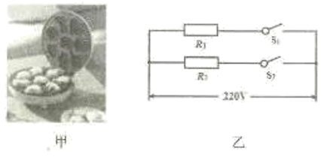

(1)低温挡加热电流；

(2)中温挡加热功率；

(3)高温挡加热5min消耗的电能。

【答案】(1)2A；(2)880W；(3)

【解析】

【详解】(1)低温挡加热电流



(2)中温挡加热功率

*P*中==880W

(3)高温挡的功率

*P*高温=*P*低温+*P*中温=440W+880W=1320W

高温挡加热5min消耗的电能

*W*=*P*高温*t*=1320W×5×60s=3.96×105J

答：(1)低温挡加热电流是2A；

(2)中温挡加热功率是880W；

(3)高温挡加热5min消耗的电能是3.96×105J。